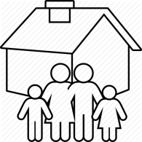
PROJETO:
“EM CASA TAMBÉM SE APRENDE”
PORTUGUÊS - 3º ANO DO ENSINO FUNDAMENTAL
___________________________________________________________________________
ATIVIDADE 1 – Data: 18/08/2020
ALUNO (A):___________________________________________________________________________
1. Quais são seus super-heróis preferidos?
_____________________________________________________________________________________
2. Observe as fotos dos super-heróis a seguir. De qual deles você gosta mais?
_____________________________________________________________________________________
3. Qual deles é o que tem a melhor defesa? ______________________________________________
4. Quem tem o melhor equipamento? ___________________________________________________

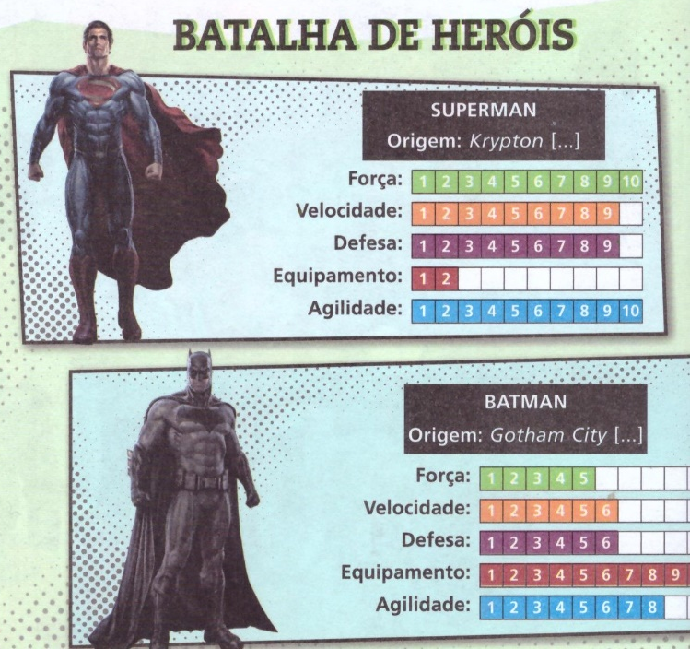
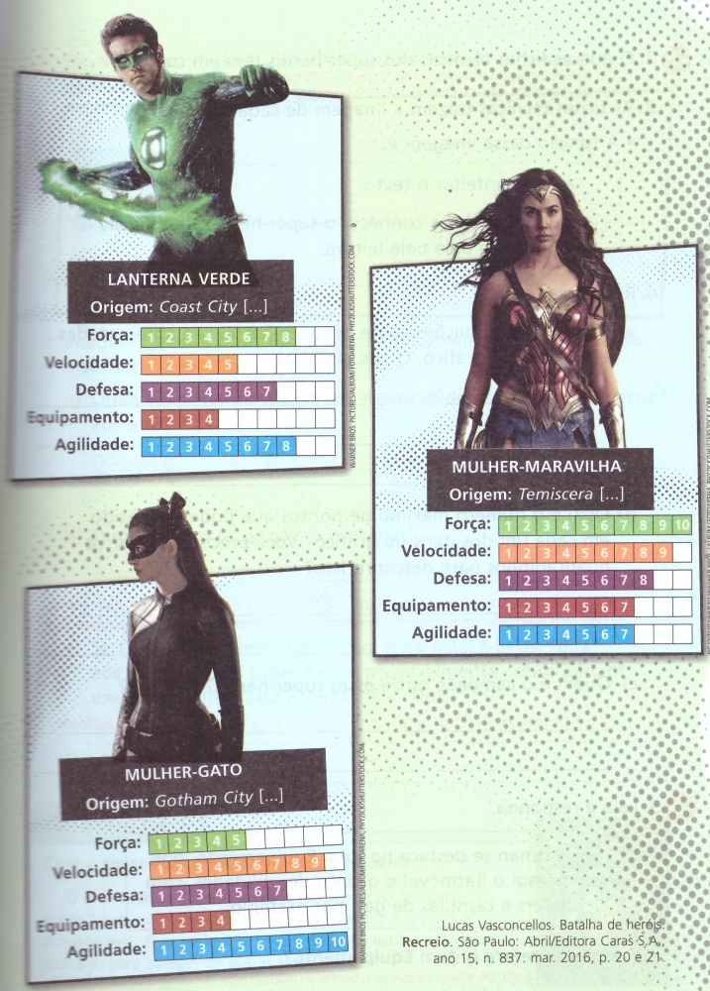
FICHAS TÉCNICAS DOS SUPER-HERÓIS
1. O que estas fichas têm em comum?
___________________________________________
___________________________________________
2. As fichas trazem a imagem de cada super-herói. A função dessa imagem é:
a) ( ) Apenas enfeitar o texto.
b) ( ) Ajudar o leitor a conhecer o super-herói e despertar o interesse dele pela leitura.

3. Quem é o campeão destes super-heróis? Por quê?

_____________________________________________________________________________________

4. Imagine que um trem tenha descarrilhado em uma cidade onde esses super-heróis estejam reunidos.
a) Quais deles chegariam mais rápido ao local do acidente? Por quê?

_____________________________________________________________________________________

_____________________________________________________________________________________

b) Se fosse preciso levantar o trem para colocá-lo de volta aos trilhos, quais super-heróis conseguiriam executar melhor esta proeza? Por quê?

_____________________________________________________________________________________

_____________________________________________________________________________________

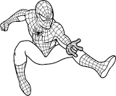
Começo de Aventura por Júlia Moióli
Peter Parker é um adolescente que vai à escola, tenta se entender com os amigos e conquistar uma garota. Ou seja, é um cara comum, ou quase.
Isso muda depois que ele é picado por uma aranha radioativa e ganha força, sentidos apurados e flexibilidade. Assim, vai se transformando no Homem-Aranha, que pode soltar uma teia resistente, prever acontecimentos e voar entre os prédios.
O jovem herói é bem humorado, vive falando com a turma por celular ou internet, mas leva sustos com suas habilidades e com os vilões arrepiantes que tem que enfrentar.

1. Quantos parágrafos tem o texto “Começo de Aventura”? _________________________________

2. Marque um X na alternativa correta:

a) ( ) Um parágrafo começa com letra minúscula.
b) ( ) Para iniciar um parágrafo não é preciso dar nenhum espaço da margem.
c) ( ) Um parágrafo sempre começa com letra maiúscula e precisa dar um espaço da margem.

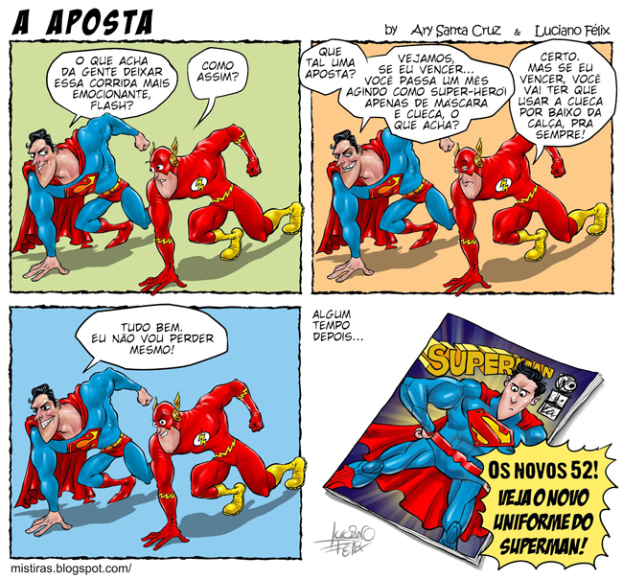
3. O que o Super-homem e o Flash estavam apostando?
_______________________________________
4. Quem venceu?
_______________________________________
5. O que o Super-homem teve que fazer depois de perder a aposta?
______________________________________
______________________________________
______________________________________
6. Você acha que o Super-homem deveria ter apostado corrida com o Flash? Por quê?
____________________________________________________________________________________
PROJETO:
“EM CASA TAMBÉM SE APRENDE”
PORTUGUÊS - 3º ANO DO ENSINO FUNDAMENTAL
___________________________________________________________________________
ATIVIDADE 2 – Data: 19/08/2020
ALUNO (A):___________________________________________________________________________
Leia o texto: O feijãozinho vaidoso de Iza Ramos de Azevedo Souza

Era uma vez um feijãozinho que riu demais.
Um grãozinho de feijão dormitava a beira de um riacho. De repente acordou com vozes irritadas. Sentou-se rapidamente e viu que provinham do riacho. Por ele descia um pedacinho de carvão numa palhinha, que deslizava suavemente sobre as águas.
Ambos discutiam acaloradamente.
O feijãozinho ficou entretido, a observar como brigavam. Que palavras feias proferiam!
O carvão estava realmente nervoso, e, num dado instante, deu três pulinhos, ficando vermelho de tanta raiva.
O feijãozinho meditou:
- Carvão vermelho é brasa.
A brasinha queimou a palhinha e chiii.... Apagou e afundou.
Desatou ele numa risada gostosa ao ver no que deu a briga. Riu tanto que: bum.... Estourou sua barriga.
- Que fazer agora?
Assim pensando e segurando a barriguinha com as duas mãos, resolveu:
- Vou até a casa daquela velhinha que mora a beira do riacho. Quem sabe se poderá socorrer-me.
Arrastando-se com dificuldade, conseguiu chegar até lá. A boa velhinha preparou agulha e linha e pôs-se a costurar sua barriga. A pobre anciã, no entanto, já estava bem velhinha e pouco enxergava. Por mais que caprichasse, não conseguiu fazer um trabalho muito bom. Decorrido algum tempo, o ferimento sarou, mas restou uma cicatriz muito feia.
O feijãozinho, muito vaidoso, anda, agora meio encurvado, para disfarçar o sinal que traz na barriga.

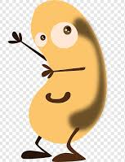
1. Onde se passa a história do feijãozinho vaidoso?

________________________________________________________________

2. As vozes irritadas que o feijãozinho ouviu eram:

a) ( ) do riacho que cantarolava.
b) ( ) das árvores que se balançavam com o vento.
c) ( ) das pedras que rolavam pelas águas.
d) ( ) do carvão e da palhinha que deslizavam sobre as águas.

3. Numere as expressões de acordo com as fichas:
4. A palhinha
3. O riacho
2. O feijão
1. O carvão
1

( ) Calmo, manso
( ) Nervoso, vermelho
( ) Entretido, dorminhoco, vaidoso
( ) Irritada, queimada, leve
4. O feijãozinho estourou a barriga por quê:

a) ( ) molhou-se no riacho b) ( ) queimou-se na brasa c) ( ) riu da discussão

5. O que o feijãozinho resolveu fazer quando viu sua barriga estourada?

_____________________________________________________________________________________

_____________________________________________________________________________________

6. Por que o feijãozinho anda meio encurvado?
_____________________________________________________________________________________

_____________________________________________________________________________________

7. Vamos passar as palavras para o diminutivo, como o exemplo FEIJÃO – FEIJÃOZINHO

a) brasa: _____________________________ b) carvão: _________________________________

c) sinal: ______________________________ d) palha: __________________________________

8. Numere a segunda coluna de acordo com os sinônimos das palavras destacadas:

1. Provinham do riacho ( ) caiu

2. Discutiram acaloradamente ( ) velha
3. Desatou numa risada ( ) vinham
4. Ficou entretido ( ) distraído
5. Pobre anciã ( ) marca
6. Decorrido algum tempo ( ) animadamente
7. Cicatriz feia ( ) passado

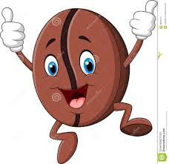
9. Vamos passar as palavras para o aumentativo: Ex: Pedaço / pedação:

a) Barriga: ________________________________________

b) Pulo: __________________________________________

c) Risada: ________________________________________

d) Vermelho: _____________________________________

e) Casa: _________________________________________

10. Reescreva as frases substituindo a palavra em destaque pelo seu antônimo:

a) O feijão ouviu vozes irritadas:

_____________________________________________________________________________________

b) O feijão vaidoso anda encurvado.

_____________________________________________________________________________________

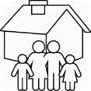
PROJETO:
“EM CASA TAMBÉM SE APRENDE”
EDUCAÇÃO FÍSICA/ PORTUGUÊS - 3º ANO DO ENSINO FUNDAMENTAL
___________________________________________________________________________
ATIVIDADE 3 – Data: 20/08/2020
ALUNO (A):___________________________________________________________________________
Leia o poema: Cabra-cega

Brincando de cabra-cega
O mundo fica escuro.
“Cabra-cega não pega
Aqui estou mais seguro.”

Não vale tirar a venda
Brincadeira tem hora e regra.
Não vale espiar pela fenda.
“Cabra-cega não me pega! “

Cabra-cega vai tateando
Vai tateando e não sossega.
Todos brincam se esquivando
Cabra-cega escorrega.

“Cabra-cega não me pega!
Cabra-cega não me pega!”

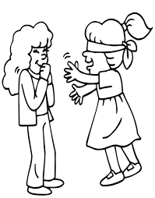
Dilan Camargo. Brincar. Porto Alegre. Projeto, 2007.p.10

1. Por que “o mundo fica escuro” quando se brinca de cabra-cega?
___________________________________________________________
2. O que você entendeu do verso “Brincadeira tem hora e regra.”
___________________________________________________________
___________________________________________________________
3. Quais são as regras da cabra-cega?
___________________________________________________________
__________________________________________________________________________________
3. Que verso se repete?
__________________________________________________________________________________
Convide o papai, a mamãe e os irmãos para brincarem juntos de cabra-cega.
4. Quem participou da brincadeira?
__________________________________________________________________________________
5. Onde vocês brincaram?
__________________________________________________________________________________
6. Quem começou sendo a cabra-cega?
__________________________________________________________________________________
7. Quem foi o mais esperto na brincadeira?
__________________________________________________________________________________
PROJETO:
“EM CASA TAMBÉM SE APRENDE”
EDUCAÇÃO FÍSICA/ PORTUGUÊS - 3º ANO DO ENSINO FUNDAMENTAL
___________________________________________________________________________
ATIVIDADE 4 – Data: 21/08/2020
ALUNO (A):___________________________________________________________________________
Você já ouviu falar em ditos ou ditados populares? São os chamados de provérbios. São falas que passam de geração para geração.
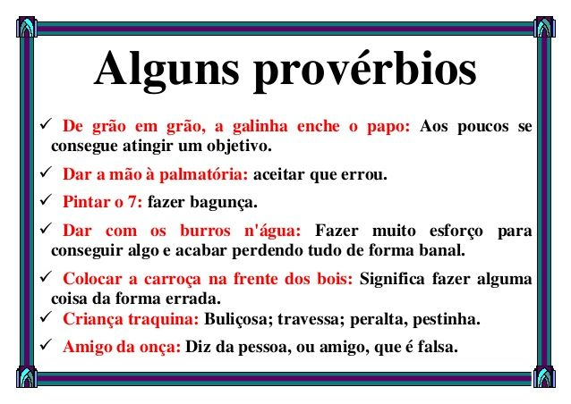

Leia alguns deles e tente se lembrar da situação em que você os ouviu.

Quem tudo quer  Tudo perde. | Devagar se vai ao longe. | Quem não chora não mama. | Onde tem fumaça tem fogo. | Água mole em pedra dura tanto bate até que fura.

1. Das frases abaixo, marque aquelas que são ditos populares.

( ) Quem espera sempre alcança.
( ) Gasolina terá novo aumento na próxima semana.
( ) Papagaio come milho, periquito leva a fama.
( ) A que horas você chega da aula?
( ) Quem com ferro fere, com ferro será ferido.
( ) Quem quer faz, quem não quer manda.

2. Marque as alternativas corretas sobre os ditos populares:

( ) São textos longos.
( ) Relatam um fato ocorrido.
( ) Narram uma história inventada.
( ) Expressam um aprendizado com situações da vida.
( ) São de autoria desconhecida.

3. Escreva um outro dito popular:

_____________________________________________________________________________________

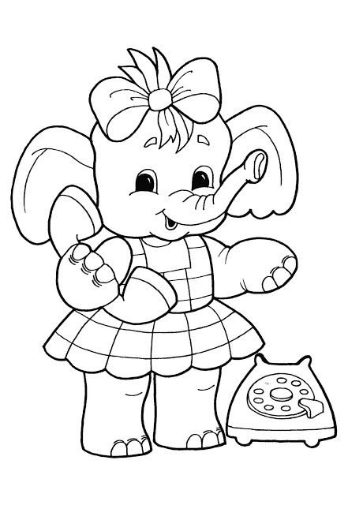
4. Observe o dito popular:

Quem espera sempre alcança.

Marque a opção que melhor explica esse dito popular:

a) ( ) Quem tem esperança alcança tudo na vida.
b) ( ) Quem sabe esperar sempre consegue aquilo que deseja.
c) ( ) Para conseguir as coisas a melhor coisa a se fazer é sentar e esperar.

AGORA VAMOS RELEMBRAR UM POUQUINHO A SEPARAÇÃO DAS SÍLABAS NAS PALAVRAS:

Existem nomes que indicam o número de sílabas de uma palavra. Por exemplo: dizemos que uma palavra de uma única sílaba é uma palavra monossílaba.
Refletindo sobre essa explicação, identifique:

1. O nome usado para indicar uma palavra com duas sílabas:

( ) dissílaba ( ) trissílaba ( ) polissílaba

2. Escreva 6 palavras dissílabas:

____________________________________________________________________________________

3. O nome usado para indicar uma palavra com três sílabas:

( ) dissílaba ( ) trissílaba ( ) polissílaba

4. Escreva 5 palavras trissílabas:

_____________________________________________________________________________________

5. O nome usado para indicar as palavras de quatro ou mais sílabas:

( ) dissílaba ( ) trissílaba ( ) polissílaba

6. Escreva 4 palavras polissílabas:

____________________________________________________________________________________

7. Separe as sílabas das palavras abaixo, e classifique-as quanto ao número de sílabas:

a) periquitos: ______________________________________________________________

b) ferro: ______________________________________________________________

c) papagaio: _______________________________________________________________

d) quem: _______________________________________________________________

e) devagar: ________________________________________________________________

f) alcança: ________________________________________________________________

g) traquina: ________________________________________________________________

PROJETO:
“EM CASA TAMBÉM SE APRENDE”
PORTUGUÊS - 3º ANO DO ENSINO FUNDAMENTAL
___________________________________________________________________________
ATIVIDADE 5 – Data: 24/08/2020
ALUNO (A):___________________________________________________________________________
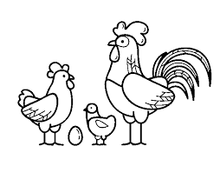
Leia o texto: A galinha Cor de Rosa de Duda Machado

Era uma galinha Cor de Rosa,
Metida a chique, toda orgulhosa,
Que detestava pisar no chão
Cheio de lama do galinheiro.

Ficava no alto do poleiro
E quando saía do lugar,
Batia as asas para voar.
Mas seus pés acabavam na lama.

Aí armava o maior chilique,
Cacarejava, bicava o galo,
E depois, com ar de rainha,
Lavava os pés numa pocinha.

1. Qual destes adjetivos não serve para caracterizar a galinha Cor de Rosa?

a) ( ) Chique b) ( ) Orgulhosa c) ( ) Humilde

2. O que a Galinha Cor de Rosa detestava?

_____________________________________________________________________________________

3. O que ela fazia quando sujava seus pés?

_____________________________________________________________________________________

_____________________________________________________________________________________

4. Grife no texto as palavras que apresentam LH, CH, NH. E depois copie-as no local correto:

Grupo do CH | Grupo do LH | Grupo do NH

5. Escreva uma frase com a palavra SONHO.

_____________________________________________________________________________________

